Методика расчета режима ручной дуговой сварки.

Определяется площадь наплавки как сумма площадей элементарных геометрических фигур, составляющих сечение шва.
Форму подготовки сварочной ванны нужно взять из ГОСТа 5264-80 по толщине металла
Для металл толщиной 1-7мм можно выполнить односторонним швом с зазором или без него. При металле толщиной 8-10мм можно выполнить двухсторонним швом рис 3в
Площадь вычисляется как сумма площадей: прямоугольника (S b), и площади одного или двух сегментов (0,75 eq).
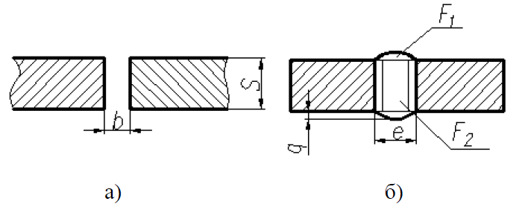

Рисунок 1 – Геометрия шва без скоса кромки.
Площадь наплавки одностороннего сварного шва, выполненного с зазором, определяется по формуле, мм:
F_{н} = 2F₁ + F₂ , (9)
F_{н} = S b + 0,75 eq, (10)
где S – толщина деталей, мм;
b – зазор, мм;
e – ширина, мм;
q – высота усиления, мм.

Для металла толщиной 8мм и более можно выполнить односторонним швом с разделкой кромок

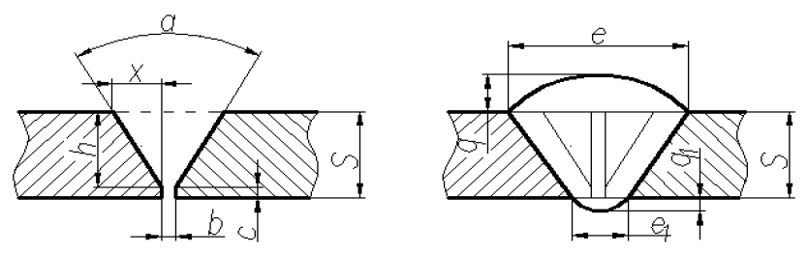

Рисунок 2– Геометрия шва с кромкой.

Площадь наплавки стыкового шва с разделкой двух кромок состоит из площади прямоугольника (S b), площади двух треугольников ((S - с)²tg α / 2) и одного или двух сегментов (0,75eq)
Площадь наплавки стыкового шва с разделкой двух кромок и подваркой корня шва определяется по формуле, мм:
F = S b + (S - с)²tg α / 2 + 0,75eq+0,75е₁q₁, (11)
где c – величина притупления, мм;
е₁ – ширина подварки, мм;
q₁ – высота подварки, мм;
α – угол разделки, мм.

При толщине металла 12мм более желательно выполнять двухсторонним швом с Х-образной разделкой кромок. Рис 3е
Площадь наплавки стыкового шва с разделкой двух кромок с двух сторон состоит из площади прямоугольника (S b), площади четырех треугольников (((S – с)/2)²tg α / 2) и двух сегментов (0,75eq)

F = S b + ((S - с)/2)²tg α / 2 + 0,75eq+0,75е₁q₁
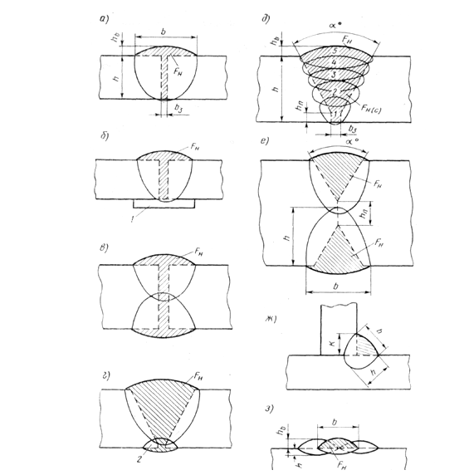

Рис 3

